#### 5.3.5 Equipamiento e infraestructura

##### 5.3.5.1 Salud

De acuerdo con el Diagnóstico situacional en materia de Salud para el año 2022 (SESA, 2022), en Quintana Roo las principales causas de morbilidad son las infecciones respiratorias agudas, las infecciones intestinales y las infecciones de vías urinarias; que en su conjunto representaron el 75% de los casos de enfermedad (569,423) en el año 2022. Por otra parte, 7 de las 10 causas de defunción principales fueron ocasionadas por enfermedades no transmisibles y representan el 65% del total de defunciones de ese año.

La infraestructura para atención a la salud es fundamental para garantizar un acceso adecuado y equitativo de atención médica de calidad, sobre todo para la población que tiene alguna situación de vulnerabilidad. De igual manera, los programas de vacunación, detección temprana y tratamiento ayudan a la prevención y control de las enfermedades mejorando las condiciones de salud y bienestar de la población.

Cabe señalar que el Sistena Nacional de Salud en México clasifica en tres niveles la atención a la salud, el primer nivel es el que brinda atención primaria y es el nivel más cercano a la población. Esta formado por unidades médicas ambulatorias (Consultorios) y en este nivel se tratan el 80% de los padecimientos de una población.

El segundo nivel corresponde a los hospitales generales donde se da atención de urgencias, hospitalización, procedimientos de complejidad media y tratamiento de pacientes referidos del primer nivel de atención.

El tercer nivel corresponde a los hospitales de alta especialidad y subespecialidad, en ellos se atienden los casos de alto riesgo o complejos.

En el municipio de Tulum existen algunas instalaciones que brindan atención a la salud en el primer nivel. Los Centros de Salud de la Secretaria de Salud Estatal en el municipio son:

* Centro de salud urbano Tulum
* Centro de salud rural Chanchen I
* Centro de salud rural Cobá
* Centro de salud rural San Silverio
* Centro de salud rural Yalchen
* UNEME CAPA Tulum

De acuerdo con los Servicios Estatales de Salud (SESA) en el año 2022 se proporcionaron un total de 12,691 consultas médicas. De ellas, el 59% en atención a mujeres y el 41% restante a hombres. Los grupos de edad con mayor número de consultas fueron el grupo de 20 a 29 años y el de 30 a 40 años (ambos con el 31% del total).

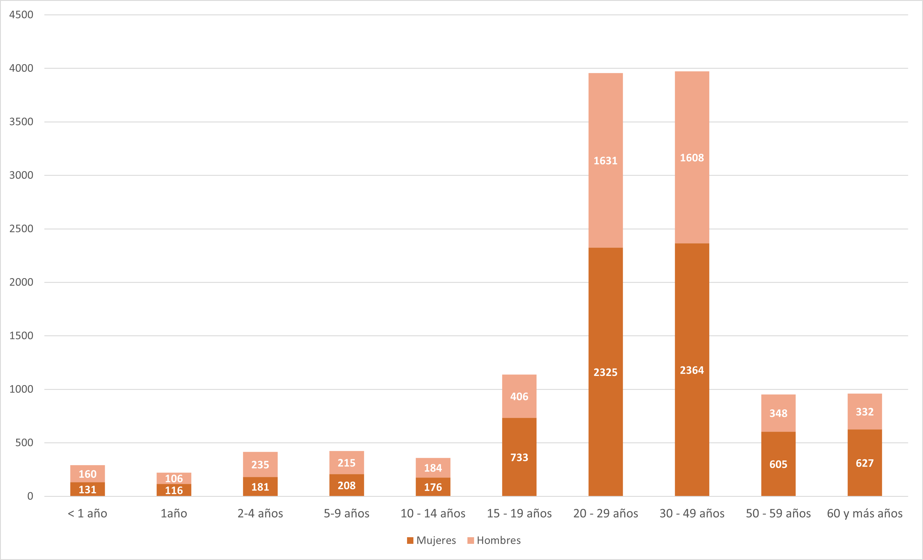 Hay que señalar que el servicio de atención medica de segundo nivel mas cercano se encuentran en la ciudad de Playa del Carmen, se trata del Hospital General de esa ciudad.

En la localidad de Tulum se encuentra también una Unidad Médica Especializada en Centros de Atención en Adicciones (UNEME - CAPA) que brinda atención gratuita para la prevención y tratamiento de problemas relacionados con el consumo de drogas, a personas en riesgo.

##### 5.3.5.2 Educativo

En 2020 el grado promedio de escolaridad en Quintana Roo de la población 15 a más años era de 10.2 años (un poco más de primer año de bachillerato). En Tulum es de 9.3 años (un poco más del último año de secundaria). El porcentaje de personas mayores de 15 años o más que saben leer y escribir es del 95.0% que es un poco menor al porcentaje estatal (96.6%), dentro de este mismo grupo de edad el 14.1% tiene instrucción de nivel superior. Ambos indicadores señalan un ligero rezago en materia de educación.

En el municipio se tiene registro de 42 centros educativos, divididos en varios niveles de acuerdo a la siguiente tabla.

|  |  |
| --- | --- |
| Escuela de idiomas | 1 |
| Plaza comunitaria | 1 |
| Guarderia | 2 |
| Instituto de capacitación | 2 |
| Media superior | 2 |
| Telebachillerato | 2 |
| Escuela secundaria | 3 |
| Telesecundaria | 4 |
| Jardín de niños | 13 |
| Escuela primaria |  |

Pero como puede verse en el mapa X, la localización de las escuelas públicas todavía es algo dispuesta y la infraestructura presenta deficiencias,los grados de escolaridad disponibles no son suficientes para el municipio que ahora tiene una dinámica de crecimiento acelerada. De acuerdo a las normas y criterios internacionales uno de los parámetros para determinar la calidad de vida de un centro de población es el número de aulas en relación con sus habitantes, por lo que se le debe dar impulso a la creación de escuelas y generar más alumnos con educación media superior.

En la localidad de Tulum se localizan la mayoría de las instalaciones educativas como se observa en la tabla xxx y el mapa xx.

|  |  |
| --- | --- |
| Escuela de idiomas | 1 |
| Plaza comunitaria | 1 |
| Guarderia | 2 |
| Instituto de capacitación | 1 |
| Media superior | 2 |
| Telebachillerato | 2 |
| Escuela secundaria | 3 |
| Jardín de niños | 6 |
| Escuela primaria | 9 |

##### 5.3.5.3 Recreativo y/o de esparcimiento (plazas, centros comerciales, teatros, cines, auditorios, etc.)

##### 5.3.5.4 Estación de bomberos, seguridad pública, albergues, rutas de evacuación, etc.

##### 5.3.5.5 Presas, líneas de conducción de gas y combustible, plantas de tratamiento, estaciones eléctricas, etc.

Electricidad.- Se observa que el 90% de las áreas urbanas existentes en la localidad cuentan con este servicio, suministrado por la CFE. Este servicio se genera a través de la sub-estación eléctrica ubicada a 5 Km. de la población sobre la carretera a Cobá, y es alimentada por una línea de alta tensión de 34.5 Kv. El tipo de tendido para la distribución de la misma es de tipo aéreo con postes de concreto armado. Teléfonos y telégrafos y TV por cable.- Existe una central de teléfonos ubicada al centro de la localidad que da servicio a toda la zona. La localidad también cuenta con el servicio telegráfico que es precario. Existe también un servicio de televisión por cable. Instalaciones especiales y riesgos urbanos.- Existen 3 gasolineras ubicadas sobre la carretera: una cercana a la entrada a la zona arqueológica de Tulum y dos en el entronque a

Cobá del lado oriente y poniente. Son las únicas instalaciones de riesgo, no se cuenta con una distribuidora de gas doméstico, siendo éste suministrado desde la ciudad de Cancún por medio de cilindros repartidos a domicilio a la población, y a la pequeña industria que hace uso del energético por medio de pipas - tanque.

Por otro lado, para el tratamiento de las aguas residuales residenciales se cuenta con X plantas de tratamiento de aguas residuales (PTARs) ubicadas en las localidades de Tulum y Akumal.

La PTAR de Tulum opera desde xxxx con una capacidad de que aumento en tres etapas hasta alcanzar en 2016 145 litros por segundo y un tiempo de vida proyectado en 50 años

La PTAR en Akumal, nombrada “Ak-Tun” (gruta en lengua maya), comenzó su operación en enero de 2021 con una capacidad de tratamiento de hasta 40 litros por segundo de aguas residuales y un tiempo de vida proyectado a 15 años.

##### 5.3.5.6. Reserva territorial

DECRETO por el que se cede al Gobierno del Territorio de Quintana Roo una superficie de 1,910-00-00 ha., para la creación del Fundo Legal del poblado Tulum, de la citada Entidad Federativa. Ante la solicitud del C. Gobernador del entonces Territorio de Quintana Roo, el Gobierno Federal, por conducto del Departamento de Asuntos Agrarios y Colonización, cede gratuitamente una superficie de 1, 910-00-00 ha., integradas por dos polígonos; el primero con superficie de 1,479-00-00 ha., y el segundo con superficie parcial de 431-00-00 ha., al Gobierno del Territorio de Quintana Roo, para la formación del Fundo Legal del poblado de Tulum, el cual formaba parte de la Delegación de Gobierno de Cozumel. Territorio de Quintana Roo. Los predios cedidos eran terrenos nacionales, de propiedad federal, cuya descripción se detalla en la Declaratoria de fecha 20 de julio de 1971, publicada en el “Diario Oficial” de la Federación el 22 del mismo mes y año, y plano aprobado que corre agregado al expediente No, 134684-1, y en la Declaratoria de 8 de febrero de 1954, publicada en el “Diario Oficial” de la Federación el 29 de marzo del mismo año, cuya localización se detalla en el plano que corre agregado al expediente No. 136478. Estos terrenos incorporaban lo que actualmente es el área urbana de Tulum y su extensión hacia la línea costera del Mar Caribe, bordeando la zona federal marítimo terrestre al sur y al norte de la zona arqueológica de Tulum. Comprende también un polígono similar en superficie al de la actual pista aérea y colindante hacia el norte con ésta. El decreto de creación del Fundo Legal del Centro de Población de Tulum se publica en el Diario Oficial de la Federación el 27 de noviembre de 1973. (Ver Anexo 4 Decretos y Anexo 5 Planos de Referencia)

Decreto por el que el Gobierno Federal cede gratuitamente al Gobierno del Estado de Quintana Roo, una superficie de 200-00-00 ha., para la ampliación del Fundo Legal de la Población denominada Tulum, Municipio de Cozumel de dicho Estado. Una nueva solicitud ahora del C. Gobernador del estado de Quintana Roo es atendida por el Ejecutivo Federal para ceder al Gobierno Estatal a título gratuito una superficie de 200-00-00 ha., de terrenos nacionales, para ampliar el Fundo Legal del poblado de Tulum. Es ahora la Secretaría de la Reforma Agraria la instancia que cede los terrenos de jurisdicción federal. El polígono que entrega la Federación incorpora la franja de terrenos entre la costa y la carretera Tulum-Cancun-Puerto Juárez y colindante al norte con los terrenos del Fundo Legal original.

Con esta ampliación el Fundo Legal original crece hasta una superficie total de 2,110-00-00 ha. El decreto es publicado en el Diario Oficial de la Federación el 16 de marzo de 1981. De acuerdo a los ordenamientos antes referidos, las fracciones que constituyen el Fundo Legal del Centro de Población de Tulum, pasaron a formar parte del patrimonio inmobiliario del Gobierno del Estado de Quintana Roo. Ambos decretos arriba citados señalan la necesidad de planeación del crecimiento de la localidad y realizar los estudios urbanísticos para el fraccionamiento de los polígonos, el cual se debería de instrumentar a través del establecimiento de un Reglamento elaborado y aprobado para tal fin por las autoridades agrarias federales. Los dos ordenamientos señalan que las enajenaciones de predios solo podrán hacerse a favor de ciudadanos mexicanos y otorgan un plazo de cinco años al Gobierno Estatal para su enajenación o la reversión de la propiedad a favor de la Federación de aquellos predios no enajenados en dicho periodo. (Ver Anexo 4 Decretos y Anexo 5 Planos de Referencia)

##### 5.3.5.7. Expansión de la mancha urbana 1980 a 2022.

Tendencia de crecimiento urbano hacia la zona sureste en ambos lados de la Carretera federal 307

SESA. (2022). *Diagnóstito situacional 2022* ({Anual} No. 2022; p. 79). Servicios Estatales de Salud.